**Игра« Прочитай-ка»**

С помощью букв и картинок и схемы предложений дети составляют и читают предложения.

* Мальчик плачет: **А-а-а!**
* Винни пух и осы : **О-о-о!**
* Воет волк: **У-у-у!**
* Яблоко **и** груша.
* Морковь____, **а** огурец_____.
* Заблудились в лесу! **Ау**!
* Как зовут ослика:  Иа!
* Малыш плачет: **Уа**!
* **У** кошки котенок.
* **У** девочки кукла, а у мальчика машина.
* **У** врача лекарство **и**градусник, **а у** повара чайник **и** кастрюля.

[](http://logopeddoma.ru/_pu/1/11082305.png)__,   **а** [](http://logopeddoma.ru/_pu/1/24263425.png)​___.      Конфеты сладкие, а лимон кислый.

[](http://logopeddoma.ru/_pu/1/67293749.png)__ ___**у-у-у!**

[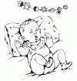](http://logopeddoma.ru/_pu/1/41962181.png) _______ _________ **Уа,уа!**

**У** [](http://logopeddoma.ru/_pu/1/16006697.png)   [](http://logopeddoma.ru/_pu/1/58846093.png)**и**[](http://logopeddoma.ru/_pu/1/85126826.png)**,**

**а  у**[](http://logopeddoma.ru/_pu/1/19495712.png)  [](http://logopeddoma.ru/_pu/1/67321316.png)**и** [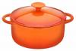](http://logopeddoma.ru/_pu/1/92549631.png).

**У** [](http://logopeddoma.ru/_pu/1/47052062.jpg)   [](http://logopeddoma.ru/_pu/1/14098717.jpg)..

[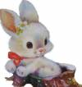](http://logopeddoma.ru/_pu/1/95626374.jpg)**_____  О**[](http://logopeddoma.ru/_pu/1/80541419.jpg)**.**

(Зайчик мечтает, или думает  о капусте)

**9. Итог занятия.  Рефлексия**

Вам понравилось играть в стране АБВЕГДЕЙ-ка.

В какие игры мы играли? В какие игры хотели бы еще поиграть?

В стране Абвгдей-ка растёт это дерево, давайте украсим его листочками - прищепками.

Дерево - дети украшают дерево листочками.

Если вам было легко, и вы справились со всеми заданиями   - украсьте дерево  листочком желтого цвета.

Если  вы  испытывали затруднения - оранжевого.

Если было очень трудно -  красного.

**Цель**: формирование духовности, нравственно-патриотических чувств у детей старшего дошкольного возраста.  
**Задачи:**Познавательные:- Продолжать знакомить детей с событиями Великой Отечественной войны;  
- Познакомить детей с рассказом Л. Кассиля «О мальчике Тишке и  отряде немцев»  
- Учить детей высказывать свои мысли, рассуждать; рассказывать о своём отношении к конкретному поступку литературного героя;  
- Подвести детей к выводу о том, что война - это плохо, а мир – хорошо;                
Развивающие:- Развивать мышление, память, воображение;  
- Формировать у детей познавательную активность;  
- Побуждать в детях интерес к событиям Великой Отечественной  войны;  
- Развивать внимание, наблюдательность;  
- Активизировать словарь: партизаны, партизанский отряд  
Воспитательные:- Воспитывать уважение к защитникам отечества, к памяти павших и живущих солдат ветеранов.  
- Воспитывать доброе отношение к окружающим;  
- Воспитывать чувство гражданственности и патриотизма  
**Интеграция:**- социально – коммуникативное развитие,- познавательное развитие,                                                                                                   
- речевое развитие,                                                                                                         
- художественно – эстетическое развитие,                                                                 
- физическое развитие  
**Оборудование:**- аудиозапись песни «Вставай страна огромная» (композитор   А. Александрова,  поэт В. Лебедева-Кумача);  
- видеоклип на песню «День Победы» (композитор Д.  Тухманов, поэт В.  Харитонов);  
- презентация или иллюстрации к тексту;  
- мультимедийная установка;  
- стенды с фотографиями;  
- музыкальный центр;  
- мячик.  
**Предварительная работа:**- беседы о войне;  
- рассматривание фотоальбомов, иллюстраций памятников   посвященных солдатам павшим в ВОВ;  
- оформление альбома  «Памятники героям»;  
- чтение художественной литературы  о ВОВ;  
- разучивание стихотворений, песен о войне;  
- прослушивание военных песен;

**Ход**

**Слайд 1,2,3    
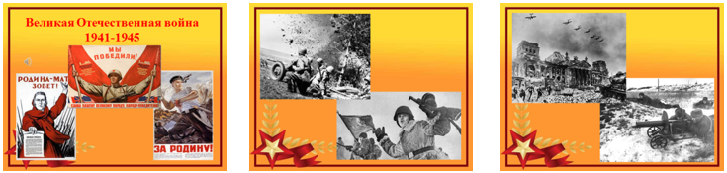**Звучит аудиозапись песни «Вставай страна огромная» (муз. А. Александрова, сл. В. Лебедева-Кумача).Сегодня вспомнить мы должны   
События в истории России,   
О том, как много лет  
назад   
Страну родную защитили.   
Много лет тому назад   
Наши деды воевали.   
От фашистов нашу землю    
Наши деды защищали.  
- Ребята, как вы думаете, о чем мы сегодня будем говорить?        
Ответы детей: о  войне.- Что вы знаете о Великой Отечественной войне?  
Ответы детей: Война принесла очень много горя нашим людям,погибло много людей: и солдат и мирных жителей.Немцы хотели захватить нашу страну.**Слайд 4  
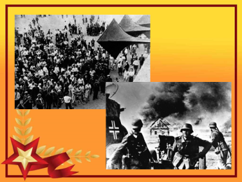**- Была самая короткая ночь в году. Люди мирно спали.  
И вдруг: Война! Война!   
- 22 июня 1941 года на нашу Родину напали немецкие фашисты.  
Напали словно воры, словно разбойники. Они хотели захватить наши земли, наши города и сёла, а наших людей либо убить, либо сделать своими слугами и рабами. Началась Великая Отечественная война. Она продолжалась четыре года.  
**Слайд 5  
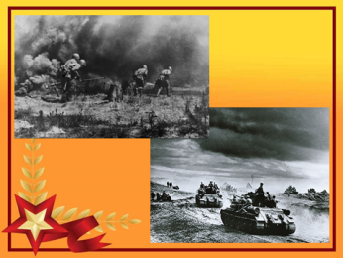**- Нелёгким был путь к победе. Враги напали на нас неожиданно. У них было больше танков и самолётов. Наши армии отступали. Бои шли на земле, в небе, на море.   
- Советские люди (Советский Союз — так называлась в те годы наша страна) делали всё, чтобы остановить фашистов. Даже в самые тяжёлые дни они твёрдо верили: «Враг будет разбит! Победа будет за нами!»    
- Чудеса героизма и храбрости проявили наши люди, защищая от фашистов родную землю.  
**Слайд 6  
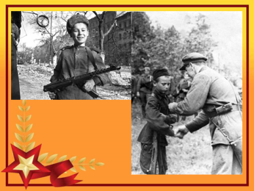**- В борьбе с врагами принимали участие подростки, и даже дети.   
Многие из них за отвагу и мужество были награждены боевыми медалями и орденами.  
**Слайд 7  
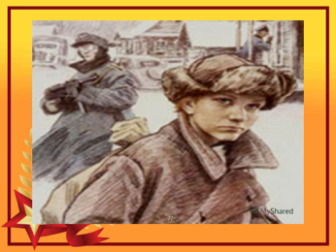**- Сегодня я хочу прочитать вам рассказ писателя Льва Кассиля   
«О мальчике Тишке и  отряде немцев»  
**Слайд  8  
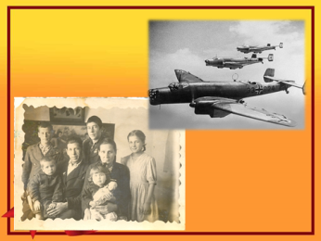**- У мальчика Тишки была большая семья: мама, папа и  три старших брата. Деревня, в которой они жили, располагалась недалеко от границы. Когда немецкие солдаты напали на нашу страну, Тишке было всего 10 лет.  
**Слад 9  
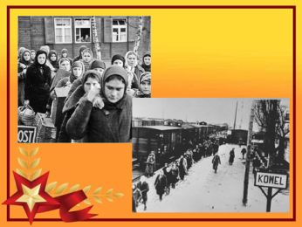**- На второй день войны немцы уже ворвались в их деревню. Они выбрали самых крепких мужчин и женщин и отправили их к себе в Германию на работы. Среди них была и мама Тишки. А сами пошли дальше –  завоевывать наши земли.  
**Слайд 10,11,12  
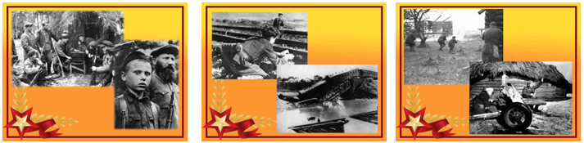**- Папа Тишки, его  братья, Тишка и  другие мужчины  деревни ушли в  лес и стали  партизанами. Почти каждый партизаны то подрывали немецкие поезда, то перерезали телефонные провода, то раздобывали важные документы, то захватывали в плен немецкого офицера, то выгоняли из деревни немцев.  
**Слайд 13, 14  
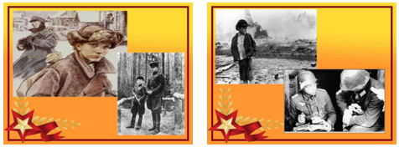**- А для Тишки тоже была работа. Он ходил по деревням и высматривал, сколько у немцев пушек, танков и солдат. Потом возвращался обратно в лес и докладывал командиру. Однажды в одной из деревень Тишку поймали два немецких солдата. Тишка сказал, что идет к бабушке, но немцы ему не поверили: «Ты знаешь, где партизаны! Отведи нас к ним!».  
**Слайд 15  
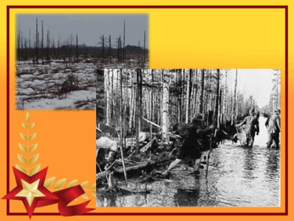**- Тишка согласился  и повел за собой большой немецкий отряд. Только шел он не к партизанам, а совершенно в противоположную сторону, к огромному топкому болоту. Болото было покрыто снегом и казалось огромным полем. Тишка шёл через болото только по одной ему известной невидимой тропинке. Немцы же, следовавшие за ним, проваливались в темную жижу. Так один мальчик уничтожил весь немецкий отряд.  
Беседа о прочитанном рассказе- Сколько было Тишке лет?   
- Что случилось с мамой Тишки?    
- Куда отправились папа и братья Тишки?    
- Как помогали партизаны победить немцев?  
- Какой подвиг совершил Тишка?  
**Слайд 16,17  
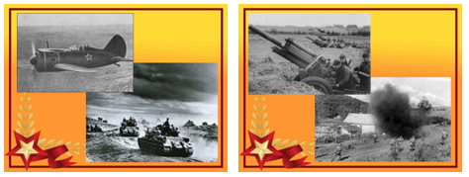**- Советские войска, показывали чудеса героизма и стойкости, дрались за каждый город, деревню, за каждый метр русской земли  
- Какими словами можно охарактеризовать наших солдат.   
- Какими они были в бою?  
Дидактическая  игра  «Каким должен быть воин?»Дети становятся в круг, и, предавая мяч  по кругу, называют качества  воина – защитника: Смелый, добрый, храбрый, отважный, умный, заботливый, сильный, умелый, защитник слабых, любит Родину, мужественный, неустрашимый, бесстрашный, удалой, не робкий, крепкий, здоровый, могучий, героический и др.  
- Молодцы, вы назвали много качеств, которые нужны воинам-солдатам.  
Физкультминутка.

Чтоб солдатами нам стать,  
Надо силу развивать.   
Потянулись высоко,  
Даже солнце обожгло.                                         
Гири отжимаем,                                                                                                                    
Силу развиваем.                                                                                                           
Туловище вращаем –                                                                                                        
Мышцы укрепляем.                                                                                                                                                
До пола доставай,                                                                                                                           
А ноги не сгибай.                                                                                                       
Низко приседай –                                                                                                                          
Спину выпрямляй.                                                                                                     
Прыгай очень высоко                                                                                                          
Зашагается легко.                                                                                                             
Раз, два, три, четыре, пять –                                                                                                     
Будем браво мы шагать.  
**Слайд 18,19  
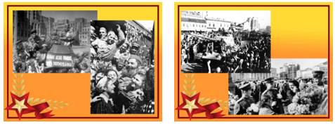**- Спасали  герои  - воины не только свою землю, но и весь мир от фашистского нашествия.  
**Слайд 20  
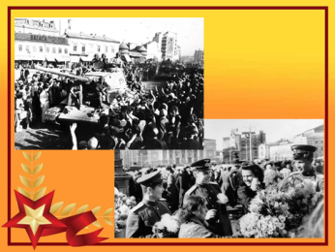**- Война длилась долгих четыре года, много дорог пришлось пройти солдатам. Бились они в страшных битвах, отстаивая  каждый кусочек родной земли.  Война – жестокая, страшная. Без малого четыре года гремела она.   И вот настал долгожданный день Победы.  
Великий день! Мы так его назвали,                                                                                   
Пред ним стеною дым пороховой,                                                                                          
Над пеплом, гарью, грудами развалин                                                                                        
Им поднят стяг победы боевой.  
**Слайд 21  
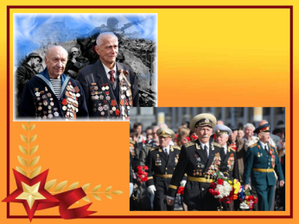**- Сейчас ещё живы те, кто много лет назад воевал. Но они уже очень старенькие, многие из них больные, инвалиды. Им трудно даже ходить. Их называют ветеранами. В день Победы они надевают все свои военные награды. Собираются вместе, чтобы вспомнить военные годы.  
Видеоклип на песню «День Победы» (композитор Д. Тухманов,  поэт В. Харитонов)     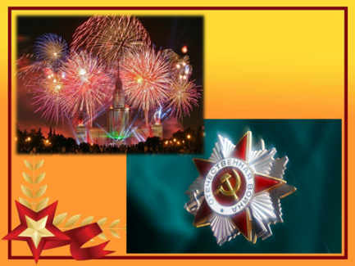  Говорите детям о **войне**, о **Великой Победе**, о мужестве нашего народа.

Но давай разберемся: что же это была за **война**? И почему победа в ней настолько важна, что вся страна празднует ее даже много лет спустя?

«Может быть, ты уже слышал ее название - **Великая Отечественная война**. **Великой ее назвали потому**, что не видел еще свет **войны такой огромной**, такой разрушительной. Никогда еще не сталкивалось в сражениях столько солдат, столько самолетов и танков, никогда еще не было разрушено столько городов, убито столько людей. Ужасная была **война**! А **Отечественной зовут ее потому**, что защищали в той **войне наши солдаты свое отечество - родные поля**, дома, любимых жен и детей. Защищали свободу родной страны от злых фашистов.

А кто такие фашисты? Это были злые, жестокие люди. Они решили, что на всей Земле должен остаться только их народ, который они считали самым лучшим. А все другие народы они хотели уничтожить. Там, где проходила армия фашистов, оставались разрушенные города и деревни, сожженные дома, убитые люди. Такой вот страшный враг пришел к нам с **войной** летней ночью 22 июня 1941 года.

Наша вольная, мирная страна не хотела покоряться фашистам!У врага был план: быстро, одним ударом сломить нашу **родину**, дойти до самой Москвы и покорить ее, разрушить.Но насмерть встали на границе солдаты: не пустим! По всей стране мужчины, способные воевать, уходили на фронт, заменяя собой убитых. Только в **Казахстане** на фронт ушли почти 70% мужчин, это были отцы, деды, братья и сыновья. Это были очень мужественные люди и они сразу почти попали на самые тяжелые сражения. Они хотели защитить свою страну, своих жен и детей. А женщины и дети вставали вместо мужчин к заводским станкам, работали в полях, растили хлеб и строили танки. Весь народ, от самых маленьких ребят до стареньких бабушек и дедушек, решил бороться с врагом!И тогда в первый раз прозвучало: **война народная**, священная **война**!

Но враг все наступал и наступал. Много солдат было у фашистов, много самолетов и танков, много бомб и снарядов. Трудно пришлось нашей армии! Долго отступали наши солдаты, и только когда за спиной **оказалась Москва**, столица, сердце нашей **родины**,всем стало ясно: дальше некуда отступать, Москву нельзя отдать врагу. Ценой страшных, тяжелых боев, ценой своих жизней остановили солдаты фашистские полчища у речки Нары, совсем недалеко от Москвы. До самого Берлина, где прятались главные фашисты, гнали захватчиков, и весной 1945 года ворвались, наконец, в этот далекий город и одержали полную, окончательную победу.

8 мая 1945 года побежденные фашисты окончательно сдались, а 9 мая стало **великим** праздником - Днем Победы».

Многие **казахстанцы** попадали в самое пекло **войны**: в битву под Москвой, под Сталинград и на Курскую дугу. Многие наши земляки участвовали в освобождении Европы и взятии Берлина.

**Казахстанцы** храбро сражались на полях сражений, более 500 из них стали **Героями Советского Союза**. Четверо - Талгат Бегельдинов, Сергей Луганский, Леонид Беда и Иван Павлов - стали дважды **Героями**. 110 тысяч человек имеют ордена Славы.

**Казахстанцы** храбро сражались на полях сражений, более 500 из них стали **Героями Советского Союза**. Четверо - Талгат Бегельдинов, Сергей Луганский, Леонид Беда и Иван Павлов - стали дважды **Героями**. 110 тысяч человек имеют ордена Славы.

Две девушки из **Казахстана** – Алия Молдагулова и Маншук Маметова – стали **Героями этой Великой войны посмертно**. **Герой** Советского Союза Маншук Маметова, пулемётчица 100-й отдельной стрелковой бригады Калининского фронта, гвардии старший сержант. Первая **казахская женщина**, которой было присвоено звание **Герой Советского Союза**. Эта отважная девушка в одиночку несколько часов подряд отбивалась от атак противника и уничтожила семь десятков вражеских солдат.

Среди водружавших Знамя Победы также был и наш земляк - лейтенант Рахимжан Кошкарбаев и рядовой Григорий Булатов из 674-го стрелкового полка. В **Великой Отечественной войне** за 16 боевых вылетов **казахстанский** летчик Нуркен Абдиров на своём самолёте Ил-2 уничтожил несколько вражеских танков и более двадцати автомашин. 19 декабря 1942 года при штурмовке позиций противника у хутора Коньков его самолёт получил прямое попадание в мотор и загорелся. Понимая, что шансов дотянуть до своих нет, Абдиров направил горящую машину в колонну вражеских танков. Позже, после его гибели, в годы **войны** на средства заключённых Карлага был построен и участвовал в боях самолёт "Нуркен Абдиров". Звание **Героя** Советского Союза было присвоено 31 марта 1943 года посмертно. Участник **Великой Отечественной войны**, **Герой Советского Союза**, панфиловец, участник битвы за Москву, писатель Бауыржан Момышулы. В боях **Великой Отечественной войны** с сентября 1941 года в составе 316-й стрелковой дивизии под командованием генерал-майора И. В. Панфилова. В должности командира батальона 1073-го Талгарского стрелкового полка 316-й стрелковой дивизии (с ноября 1941 - 8-я гвардейская стрелковая дивизия, 16-я армия, Западный фронт, старший лейтенант Момышулы при обороне Москвы участвовал в 27-и боях. Во время второго генерального наступления вермахта на Москву с 16 по 18 ноября 1941 года батальон старшего лейтенанта Бауыржана Момышулы в отрыве от дивизии **героически** сражался на Волоколамском шоссе у деревни Матренино. Умелое руководство комбата позволило на три дня задержать немцев на данном рубеже. После чего старший лейтенант Момышулы вывел батальон из окружения боеспособным. Удостоен звания **Героя** Советского Союза посмертно.